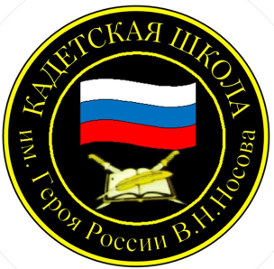

**№ 14 (238), ноябрь 2024**

**Вестник кадетских классов**

**Учредители: командно-руководящий состав и совет командиров**

**МБОУ «Кадетская СОШ им.Героя России В.Н.Носова»**

**Усть –Цилемского района Республики Коми**

# 5 ноября в России отмечается День военного разведчика.*5 ноября в России отмечается День военного разведчика*

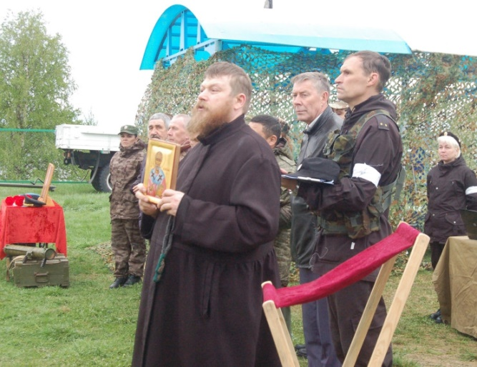Военная разведка — это особая военная специальность, поэтому, как правило, в разведку попадают не просто лучшие,а лучшие из лучших.Зачастую именно от действий разведчика, его внимания, хладнокровия и решительности зависит успешное выполнение сложных боевых задач. Иногда одна маленькая разведывательная группа решает исход крупномасштабной операции.  При этом сами разведчики всегда находятся на самом переднем краю, а, нередко, и за ним, на территории, занятой противником. Каждый их шаг — это тяжелый труд и неимоверный риск. Ведь недаром разведчики, уходя на задание, оставляют свои документы, отличительные знаки и личные вещи, которые могут их идентифицировать.

Для кадетской школы имени Героя России Владимира Носова День военного разведчика — это особый праздник. Немало выпускников нашей школы проходили службу в подразделениях военной разведки. Выпускник нашей школы, а ныне - наш духовный наставник, настоятель храма Николы Чудотворца Алексей Григорьевич Носов во время своей срочной службы в рядах Советской Армии служил в военной разведке.

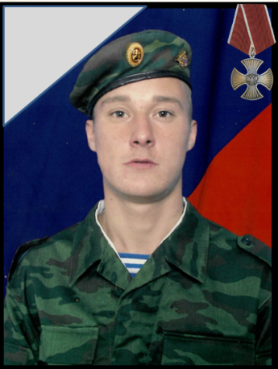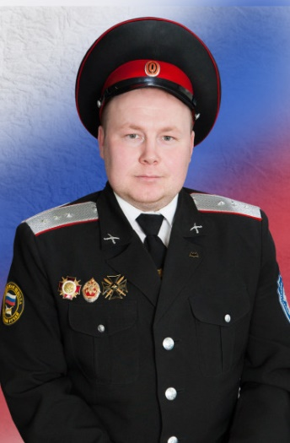Наш выпускник, а впоследствии и учитель нашей школы, Василий Григорьевич Носов в составе подразделения разведки внутренних войск участвовал в боевых действиях на Северном Кавказе. Вернувшись на «гражданку», Василий Григорьевич обучал ремеслу военного разведчика  учеников в кадетской школе.

А, спустя годы, воевал плечом к плечу с недавними своими учениками в подразделениях военной разведки на фронтах специальной военной операции. Вместе с Василием Григорьевичем на СВО сражался его школьный друг и сосед, выпускник нашей школы, военный разведчик Петр Иванович Чупров. В ходе выполнения боевой задачи на Авдеевском направлении рядовой Петр Чупров геройски погиб.

Указом Президента Российской Федерации, за мужество и героизм Петр Иванович награжден государственной наградой - «Орденом Мужества», посмертно.

Сегодня выпускники нашей школы выполняют боевые задачи в зоне проведения специальной военной операции,в том числе и в подразделениях военной разведки. По понятным причинам, мы не можем назвать их имена или показать лица, но придет время долгожданной победы, и страна обязательно узнает имена Героев, в час суровых испытаний вставших на защиту нашего Отечества.

От имени всего личного состава кадетской школы мы поздравляем всех, кто служит или когда-то служил в рядах военной разведки. Особые слова поддержки тем, кто сегодня находится в зоне СВО. Вы - пример подлинного героизма и отваги для учеников нашей школы. Храни вас Господь!

# *Памяти выпускника-разведчика*

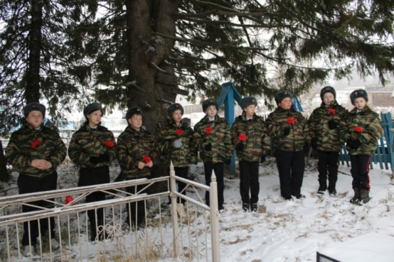[День военного разведчика](http://ria.ru/event_Den_voennogo_razvedchika) - это профессиональный военный праздник России.Он отмечается 5 ноября в соответствии с [Указом](http://www.kremlin.ru/acts/bank/23860) Президента РФ от 31 мая 2006 года "Об установлении профессиональных праздников и памятных дней в Вооруженных Силах Российской Федерации". Многие выпускники нашей школы проходили службу в подразделениях военной разведки.

Пятиклассники Кадетской школы им. Героя России В.Н.Носова посетили могилу выпускника-разведчика Чупрова Петра Ивановича, погибшего в ходе проведения СВО. На небольшом памятном митинге ребятам рассказали о жизненном пути, учебе, службе и подвиге Петра Ивановича.

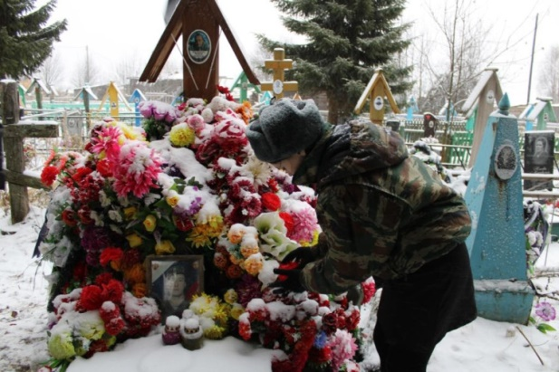Петя был верным другом, никогда не отказывал в помощи учителям и товарищам, на спортивных соревнованиях достойно представлял свою родную школу. По окончании учебы в школе получил профессию тракториста, работал в родном селе, прошел срочную службу в Вооруженных Силах. После начала специальной военной операции рядовой Чупров был призван в действующую армию по частичной мобилизации. За время службы в зоне СВО Петр  не раз выполнял сложные боевые задачи.

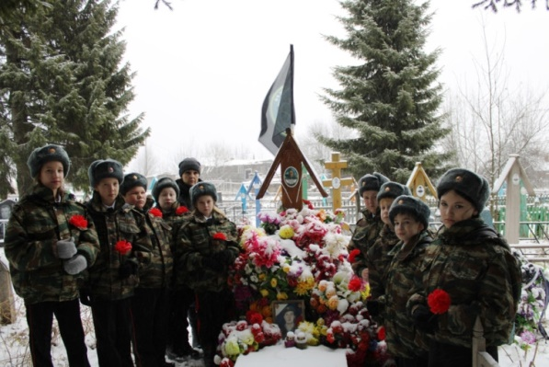2 февраля выполняя боевой приказ, оставаясь до конца верным воинскому долгу и присяге, рядовой Петр Иванович Чупров геройски погиб. За храбрость и верность воинскому долгу рядовой Чупров был посмертно награжден высокой боевой государственной  наградой «Орденом Мужества».

В завершении митинга  кадеты и офицеры  возложили цветы  и почтили  светлую память храброго воина Петра Ивановича Чупрова.

Тираж: 50 экземпляров.

169488, Республика Коми, Усть – Цилемский район, с. Коровий Ручей, ул. Школьная, 1 тел/факс (82141)99-5-31

Редактор: О.И.Чуркина – зам. директора по ВР

Подборка материала:

А.Г. Тиранов – зам. директора по ВР с кадетскими классами